Economie Générale

Introduction à l'économie

Un objectif: être capable d'avoir un raisonnement économique construit, éviter les discussions cafés du commerce.

Évaluation :
- 2 notes de TD (+ participation + absentéisme)
- Un DS

PPN = Programme Pédagogique National
- - 30h supposées (28h/TD)
- - Objectif : a l'issue des 28h de cours,il faudrait que l'on soit capable d'argumenter sur plus ou moins n'importe quel problème économique. (que l'on ne parle plus comme dans un café du commerce -> Déconstruire les présupposés économiques)

Table des matières:

-I Quel est l'objet de la science économique?

-II Les méthodes d'analyse économiques

-III Représentation de l'économie : le circuit économique

-IV La Science économiques n’est pas unique. Quels sont les Principaux courants ?

I L'objet de la science économique :

A - Des besoins illimités

Besoins: café, maison, vacances, ils nous sont propres et sont donc infinis.

B - Des biens limités

Pour des raisons:
- - climatiques, géographiques, géologiques etc ...
- - production, ressources matérielles,humaines et financières

C - Définition

L'économie a pour objet de satisfaire des besoins humains illimités ou rares. Des choix sont nécessaires. La science économique est la science de ces choix.

"L'économie est la science qui étudie comment les ressources rares sont employées pour la satisfaction des besoins des hommes vivant en société" (Edmond Malinvaud).

exemples de choix économiques:
En France ce sont les actifs qui payent pour les retraites, ce système fonctionnait jusqu'à ce que les baby boomers, finissent par ne plus être actif. Le choix fait a été de faire travailler plus longtemps les actifs pour financer les retraites.

Au US ce sont les fonds de pensions qui financent les retraites, le problème c'est que ces fonds de pensions peuvent s'effondrer.

Un autre choix est de faire financer les retraites par certains impôts, en taxant certaines choses sans toucher notre pouvoir d'achat.

II Les méthodes d'analyse économique

A - La micro économie
Économie qui s'intéresse à l'individu et ses choix, ce sont des maths appliqués à l'individu et plutôt poussés.Beaucoup de théorie des jeux.
B - La macro économie
Étude des variables agrégées d'un territoire,
Variable agrégée: variable qui regroupe l'ensemble des attitudes, des comportements, (par exemple la consommation générale d'un pays) de certains acteurs.

III Le circuit économique ou les interactions entre agents

A - La notion de circuit
Un circuit est une représentation simplifiée des principales relations économiques entre les principaux agents économiques dans un pays.

B - Les principaux agents économiques
Chaque secteur de l'activité économique à une fonction principale:

Secteur de l’activité économique | Fonction principale
Entreprises non financières ( y compris les entreprises d’assurance) | Produire des biens et services marchands
Institutions de crédit | Financer l’économie
Administrations publiques | Produire des services non marchands et effectuer des opérations de redistribution du revenu
Ménages | Consommer
Reste du monde | Exportations et importations

http://citeco.fr/Le-circuit-economique

C - Circuit à 2 agents économiques
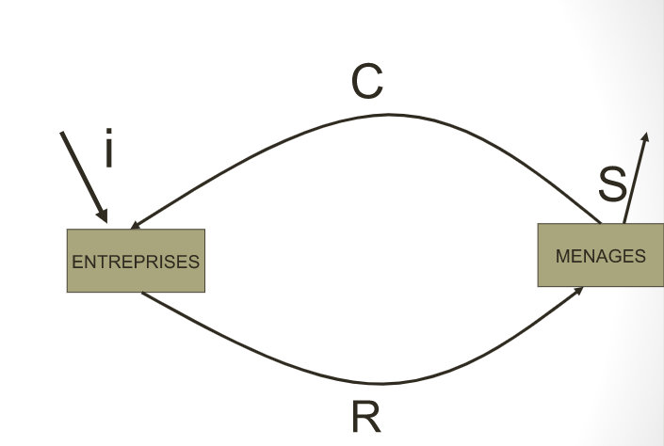

I: Investissement = S
C: Consommation
S: Saving (épargne)
R: Revenus (salaires) = C+S
D: Demande adressée aux entreprises = C + I = R
<=> C+I = C+S
<=> I = S

Les entreprises distribuent (en contrepartie d'un travail) un revenu aux ménages. Une partie de ces revenus est consommée (qui reviennent aux entreprises) et l'autre partie est épargnée.

Les entreprises produisent en fonction de la demande des utilisateurs mais aussi des besoins d'autre entreprises dans ce dernier cas cela s'appelle un investissement. La demande globale adressée aux entreprises se compose de la consommation des ménages et des investissements.

D - Circuit à trois agents économiques
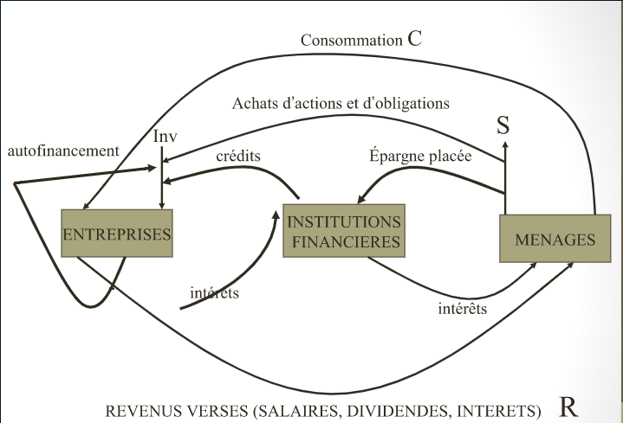

E - Circuit d'ensemble
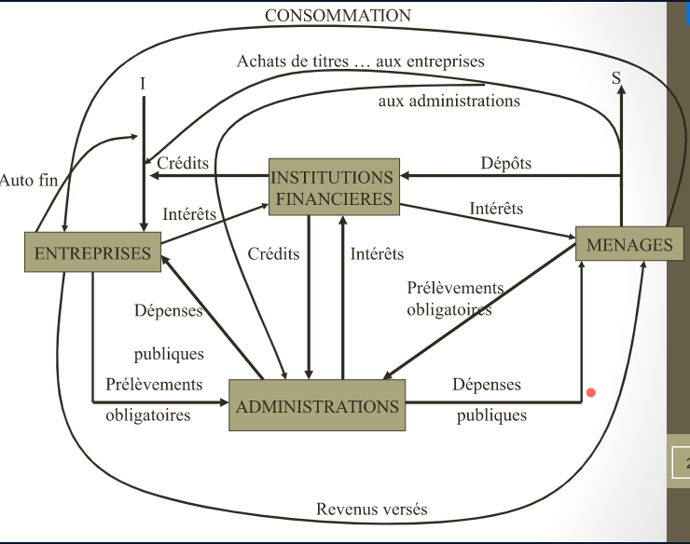

Ajouter exportation et importation ( acteur “reste du monde” )

L'Administration (l'état).
Les entreprises prélève des taxes aux entreprises (impôts, TVA, etc), les reverse (service publique) aux ménages.

État en déficit publique quand les dépenses sont supérieures aux recettes et donc s'endette de plus en plus chaque année.

PIB 2019 : 2427M.€
Montant dette en France en 2019: 100% du PIB
Montant déficit en France en 2019: 3% du PIB

Ca a l'air impressionnant mais en réalité beaucoup d'autre pays sont endettés (Japon 240% du PIB, US 120%du PIB, moyenne haute en Europe, ect...)

Esther Duflo : Prix de la banque de Suède 2019
un toulousain il y a 4 ans : pareil

L'économiste, Esther Duflo, explique que la dette n'est pas un problème. cf video

